**Verrassende groene en blauwe natuur, midden in de Randstad: Eilandhoppen rond het Joppe**

**Annet van Aarsen**

21-06-25, 07:00

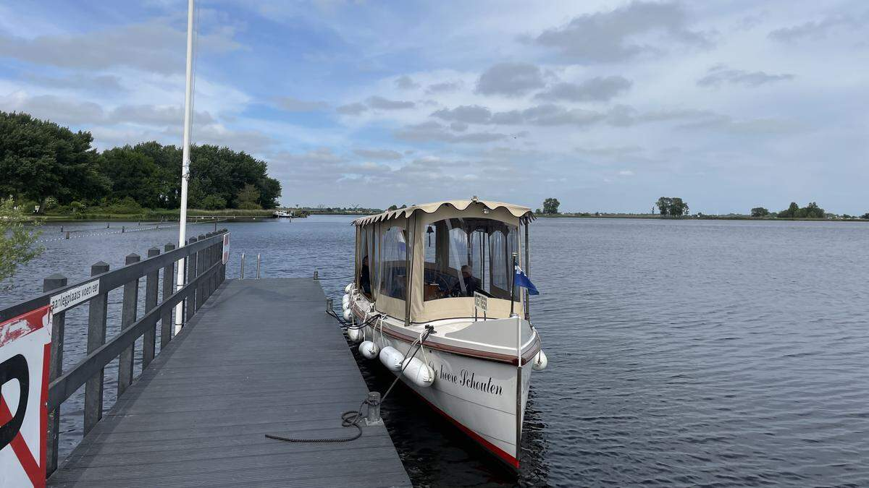

Bij de steiger op Koudenhoorn in Warmond stap je op het voetveer naar de Zwanburgerpolder, een eiland in de Kagerplassen.

**Warmond**Ga met AlleTijd op pad: elke week vind je in deze krantenbijlage de mooiste en bijzonderste wandelroutes. [Klik hier](https://www.routeyou.com/nl-nl/route/view/17011860?c=e73bcd9ca11a4038) om de route op je telefoon te tonen en laat je meevoeren door stadscentra, natuur- en buitengebieden. Vandaag: de Zwanburgerroute (7 km) vanuit Warmond, een wandeling rond het Joppe met een paar stukjes varen in een mooie oude salonboot. Verrassende groene en blauwe natuur, midden in de Randstad.

**1. De heere Schouten**

Geen beter begin van een wandeling dan een stukje varen. Absoluut charmant aan de [Zwanburgerroute](https://zwanburgerroute.nl/) is de oversteek met het voetveer De heere Schouten. Voor drie euro zet deze historische salonboot je af op de Zwanburgerpolder, een eiland midden in de Kagerplassen. Aan de andere kant van de polder pikt het scheepje je weer op voor opnieuw een overtocht: naar Tengnagel.

De heere Schouten vaart al weer sinds 2004 met de hulp van zo’n dertig vrijwilligers. In het hoogseizoen op woensdag, vrijdag, zaterdag en zondag en in april en oktober minder. Gebouwd in 1908, is ’De heere’ een van de weinige notarisboten (zo worden ze ook wel genoemd) die anno 2025 nog in volle glorie te zien zijn. De bemanning vertelt graag over de boot, het water en de eilanden. Voor het stuk lopen in de Zwanburgerpolder (zo’n anderhalve kilometer) mag je een verrekijker mee van boord nemen.

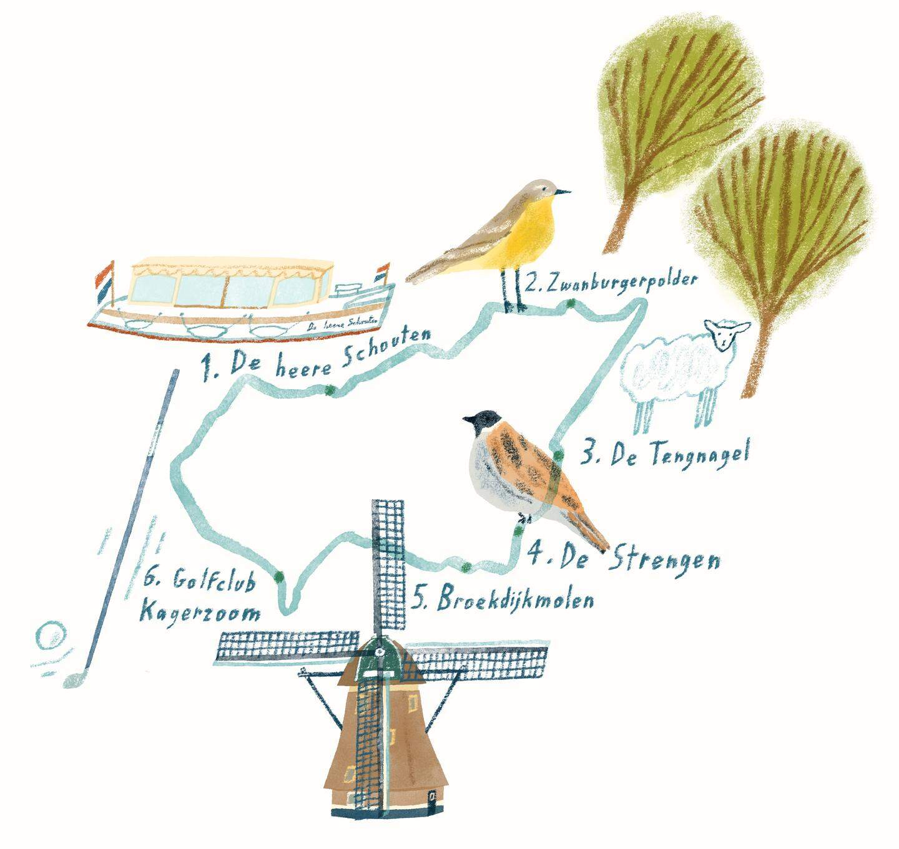

* 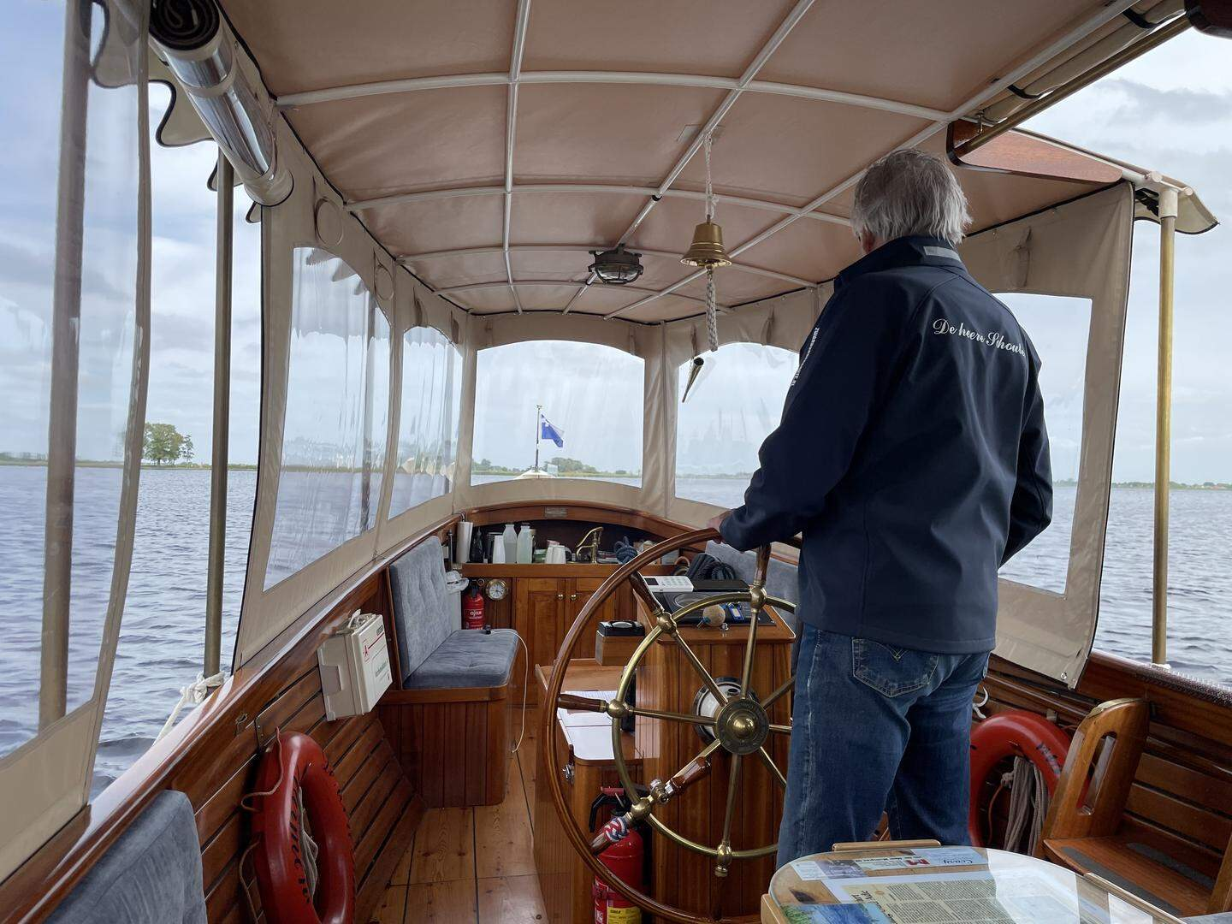

1 / 2

De heere Schouten op weg naar de Zwanburgerpolder.

* 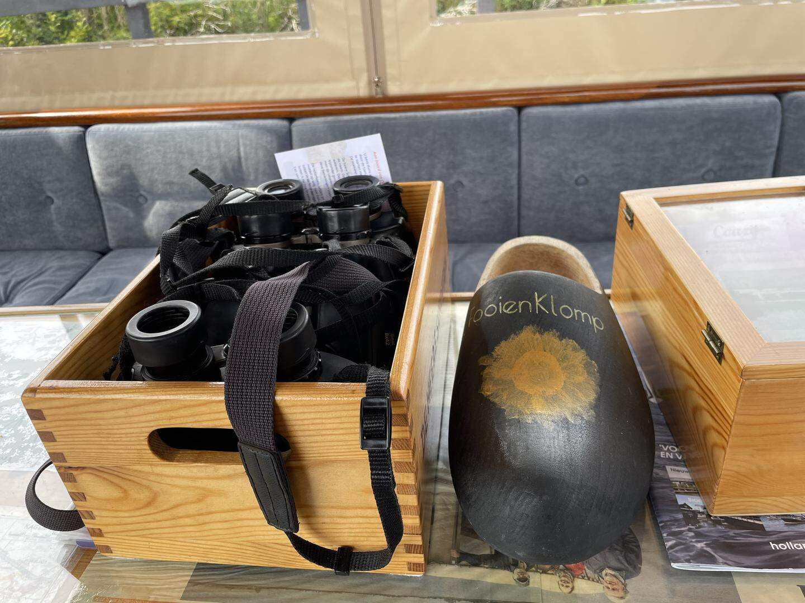

2 / 2

Verrekijkers.

**2. Zwanburgerpolder**

Dit is een plek waar je zonder boot niet kunt komen. Over de geschiedenis valt best veel te vertellen: dat de Warmonders er in 1650 een grote polder van hebben gemaakt bijvoorbeeld, ruim twee keer zo groot als nu. En dat eind jaren zestig de helft van de polder verdween door zandwinning voor de Schiphollijn en de bouw van de Leidse Merenwijk. Zo ontstond het Joppe, het grootste en diepste meer van de Kaag, waar we nu langs lopen.

Geschiedenis terzijde, de Zwanburgerpolder is vooral een bijzondere plek om alleen te zijn. Op rustige momenten ben je de enige passagier op De heere Schouten en sta je vervolgens in je eentje midden in de groene natuur. Tussen de zwanen en ganzen maar ook allerlei weidevogels. Vorig jaar werden er zestien vogelsoorten gespot. Na anderhalve kilometer wandelen - met een kleine tussenstop bij de uitkijkpost - word je bij de tweede aanlegsteiger begroet door het nieuwsgierige jongvee van boerderij De Eenzaamheid en de bemanning van het voetveer.

* 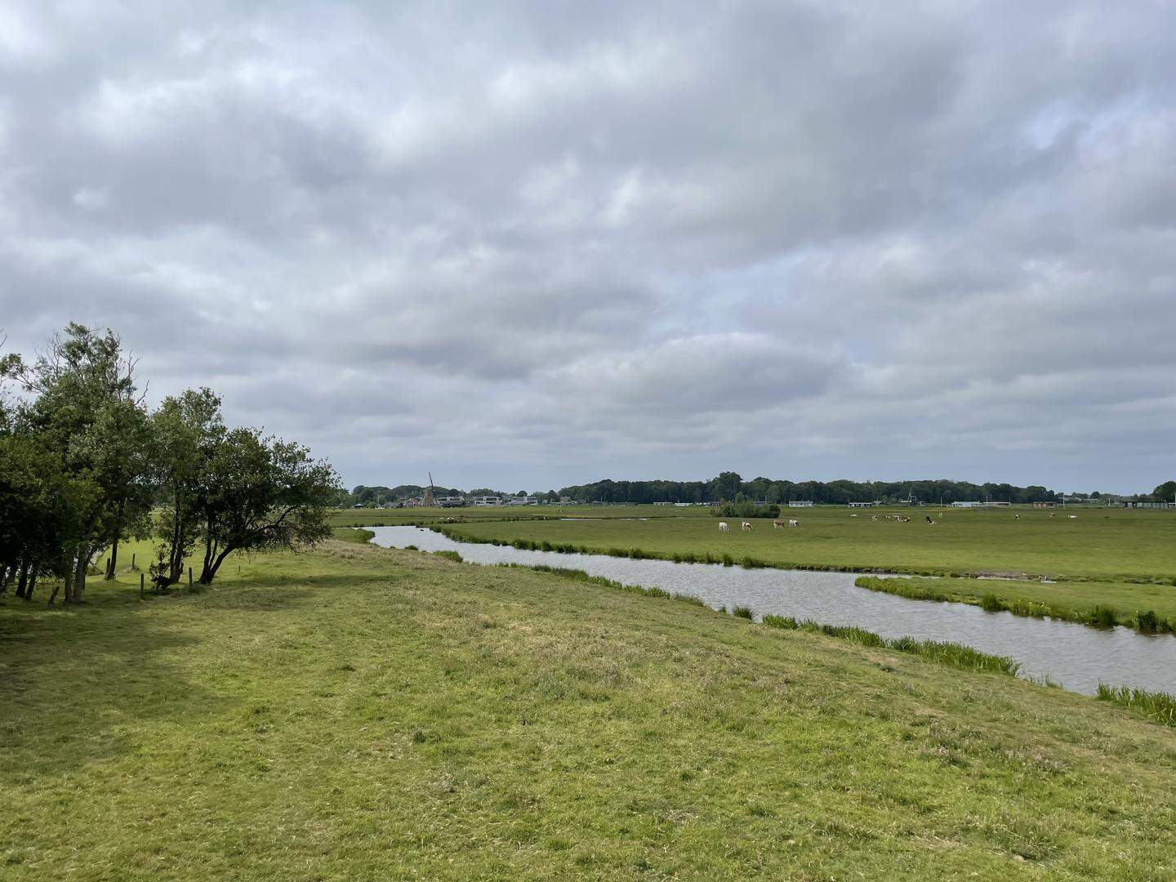

1 / 5

De Zwanburgerpolder.

* 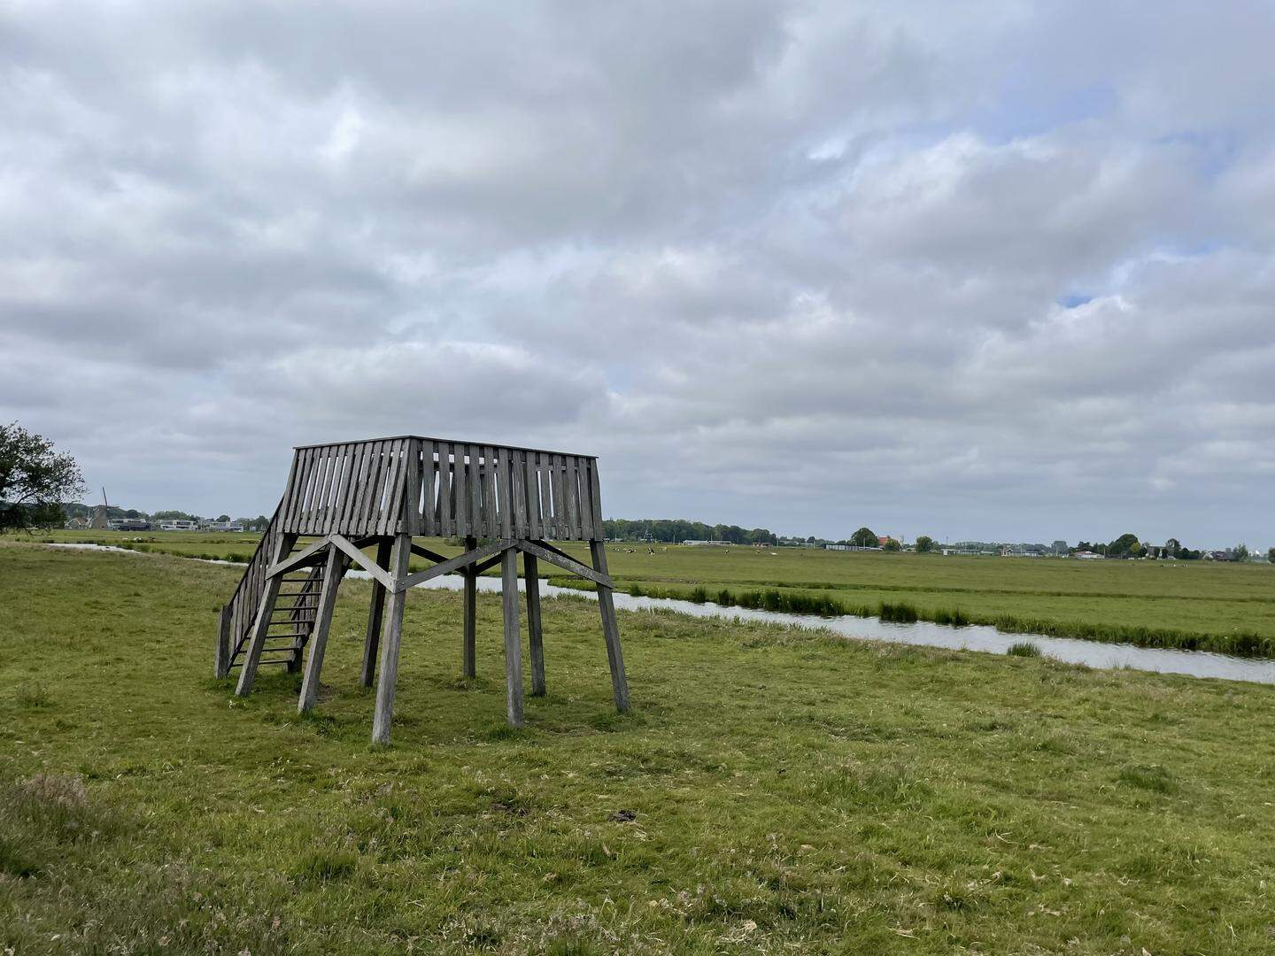

2 / 5

De uitkijkpost.

* 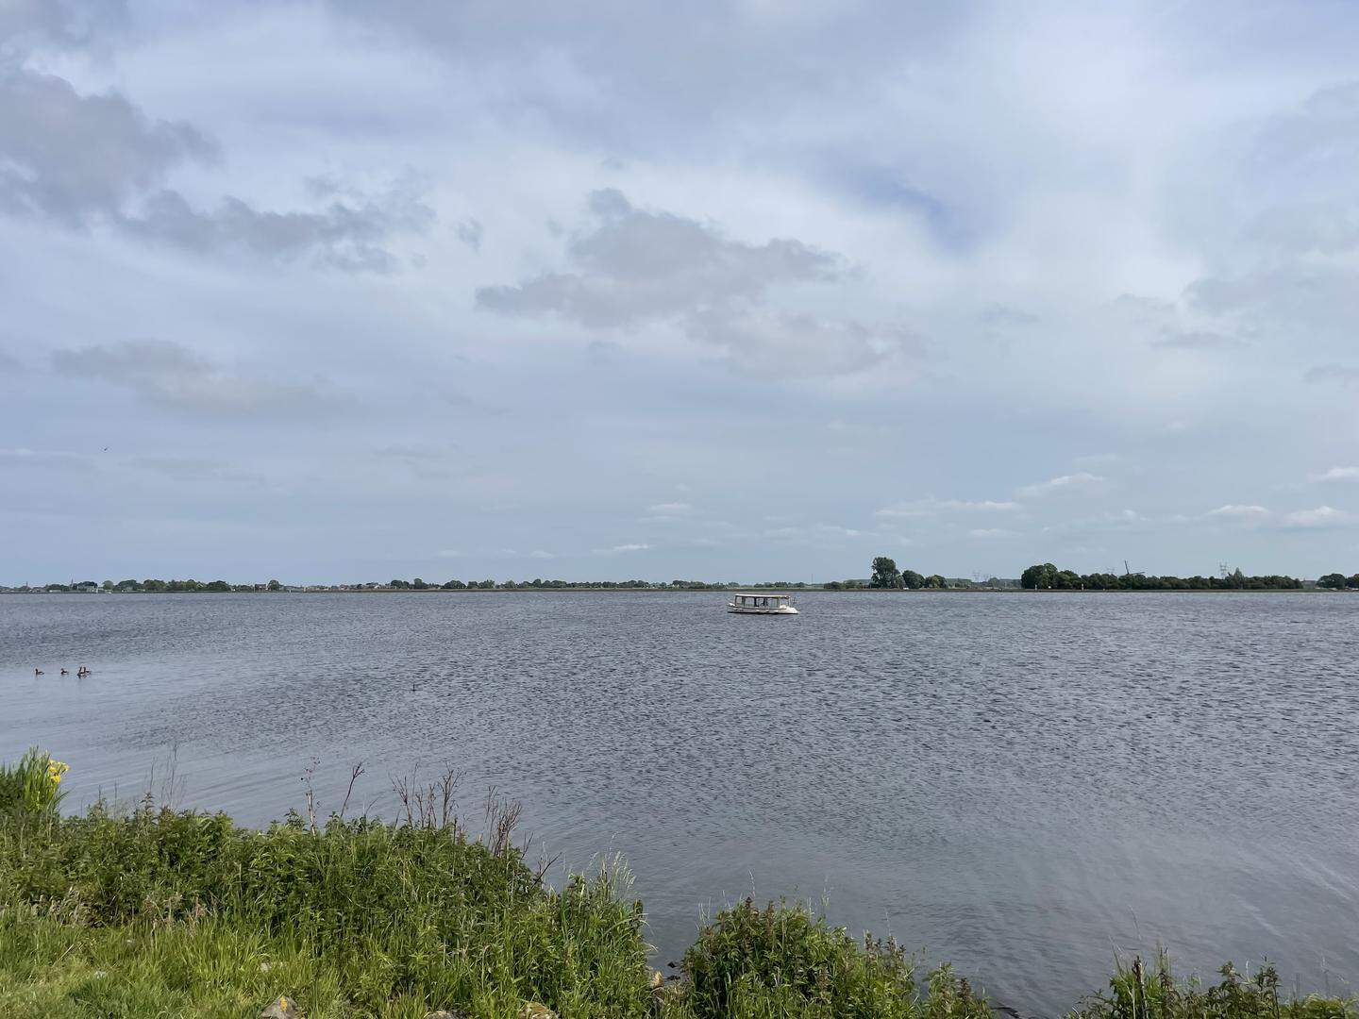

3 / 5

De heere Schouten vaart vooruit.

* 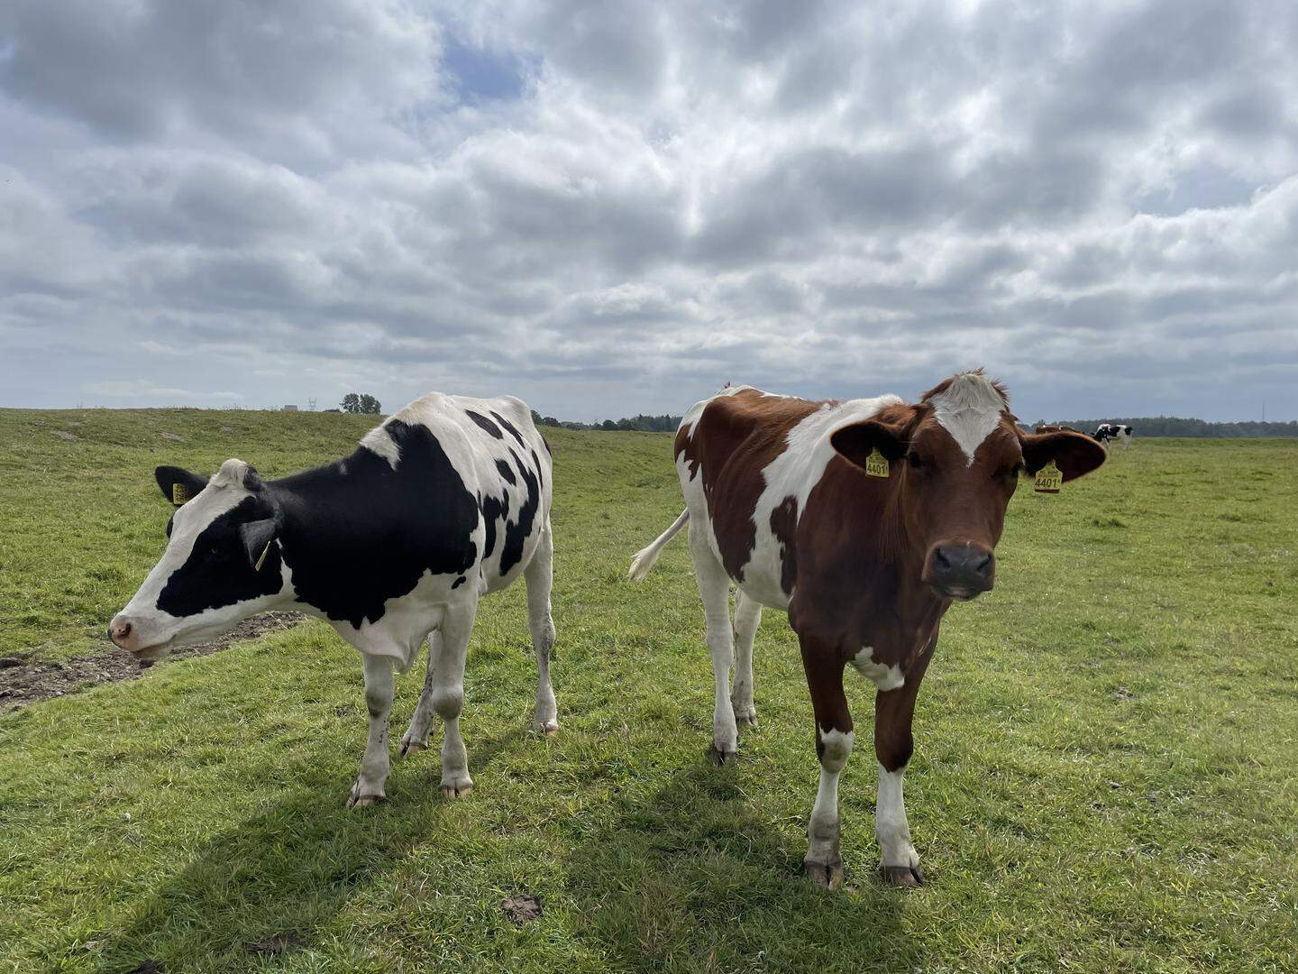

4 / 5

Het jongvee van boerderij De Eenzaamheid.

* 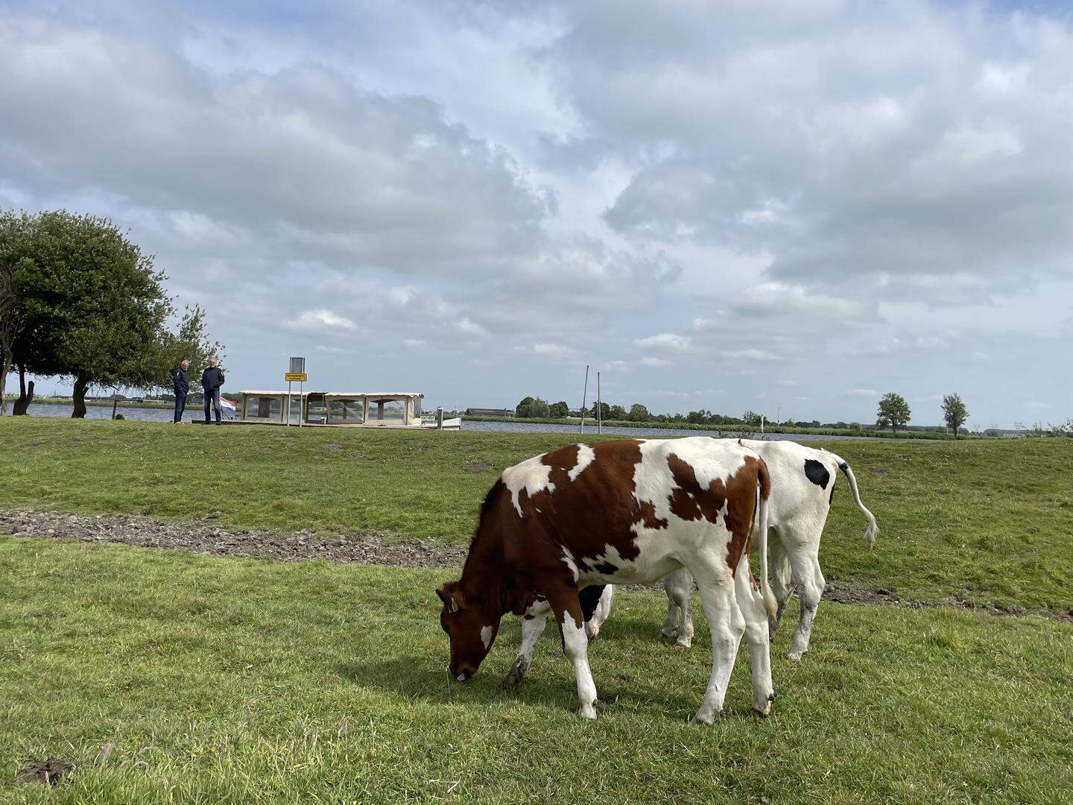

5 / 5

De salonboot ligt klaar.

* 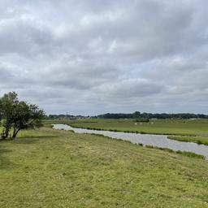

**3. Tengnagel**

,,Het begint harder te waaien’’, zeggen schippers Piet en Joost. Schuimkopjes op het Joppe, we worden opgelopen door een zeiljacht met bollende zeilen. Op Tengnagel moeten de mannen aan lager wal aanleggen en weer wegvaren, maar daar draaien ze hun hand niet voor om.

Dit is een merkwaardige langgerekte smalle ’landtong’ met aan de ene kant het Joppe en aan de andere kant de Zijl. Een plek waar niet vaak iemand komt. Er lopen schaapjes, het barst van de ganzen. En scholeksters. Vanaf de steiger gaat de route rechtsaf richting de Strengen, het eiland waar Tengnagel aan vast zit. Maar als je tijd hebt, ga dan eerst even linksaf naar de punt van de landtong. Daar staat - vanwege het uitzicht - het beste bankje in de wijde omtrek. Links het Joppe en de Zwanburgerpolder met goed zicht op boerderij De Eenzaamheid, in de verte de andere Kagerplassen en rechts de roemruchte Kaagsociëteit met starttoren. Het mooiste is het met een stevige bries en veel zeilbootjes op het water.

* 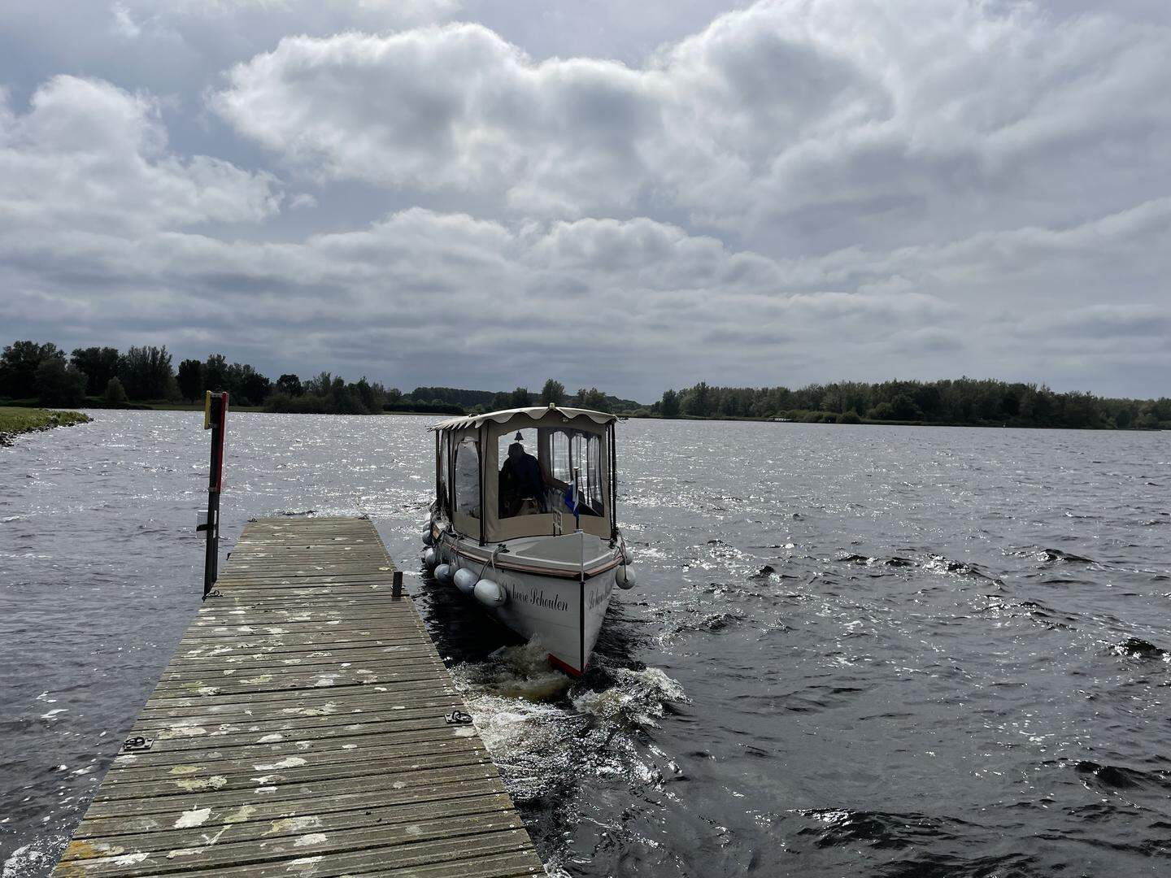

1 / 4

Aanleggen aan lager wal op Tengnagel.

* 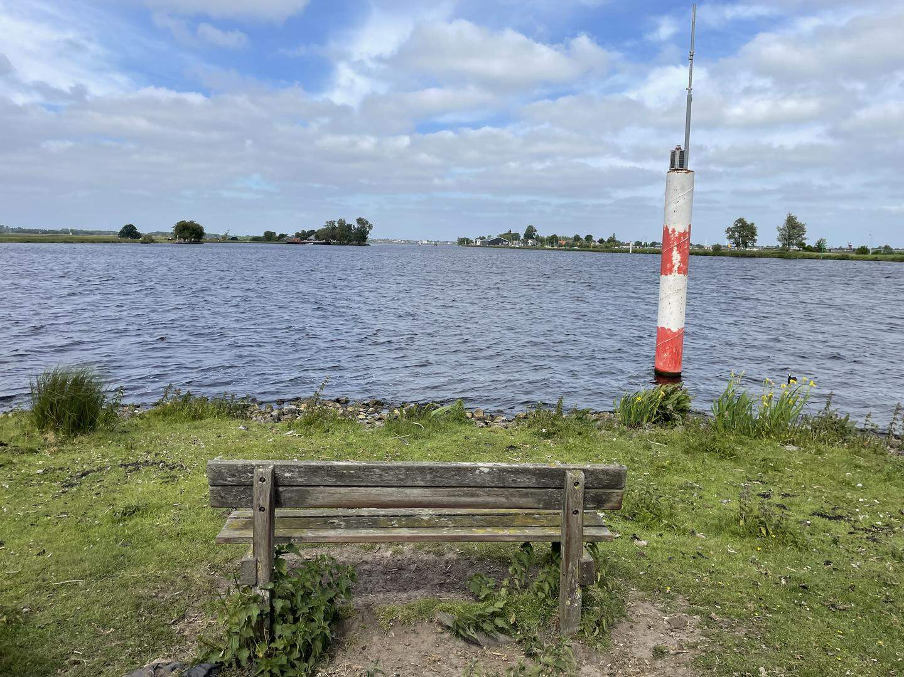

2 / 4

Het bankje.

* 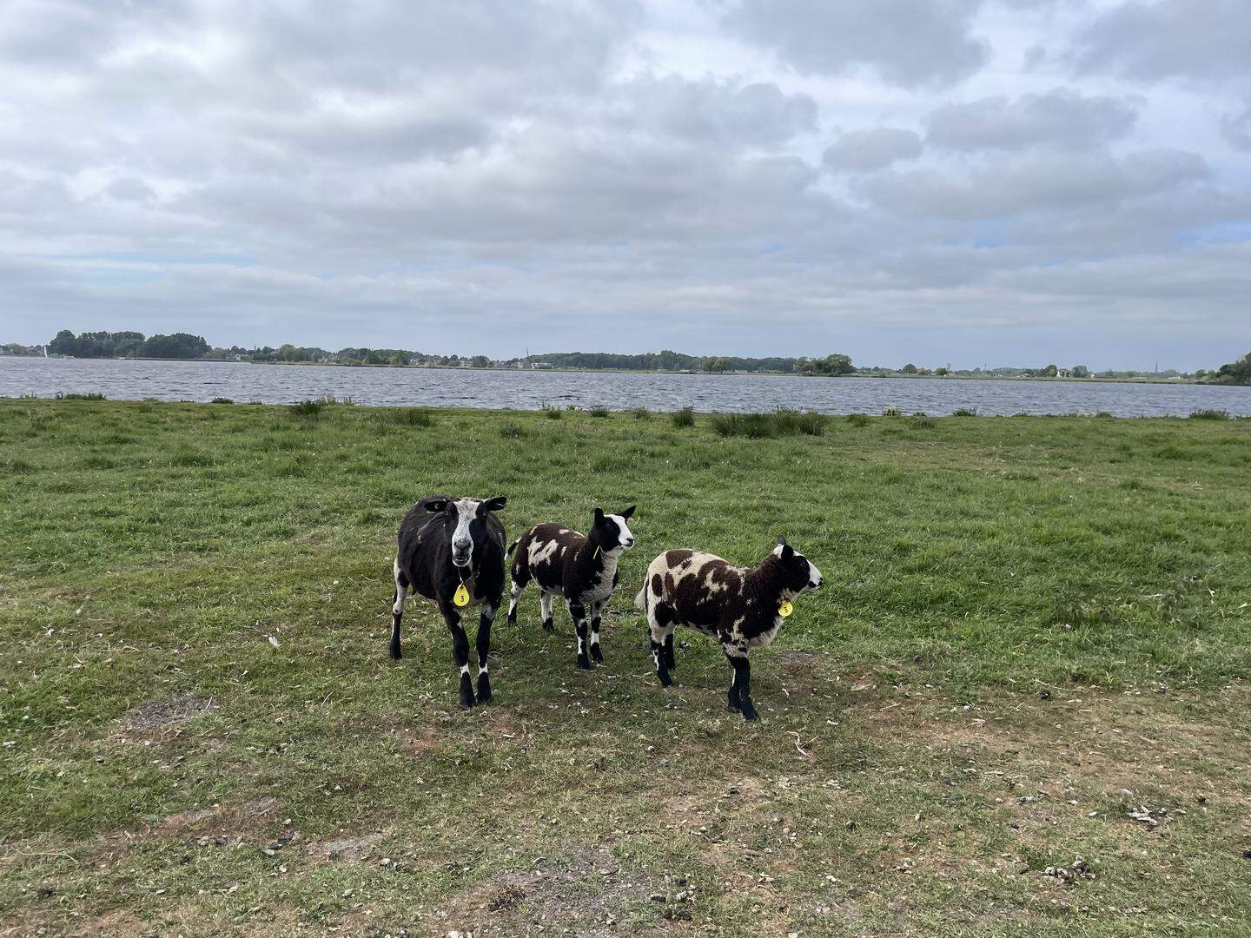

3 / 4

Je loopt tussen de schapen op Tengnagel.

* 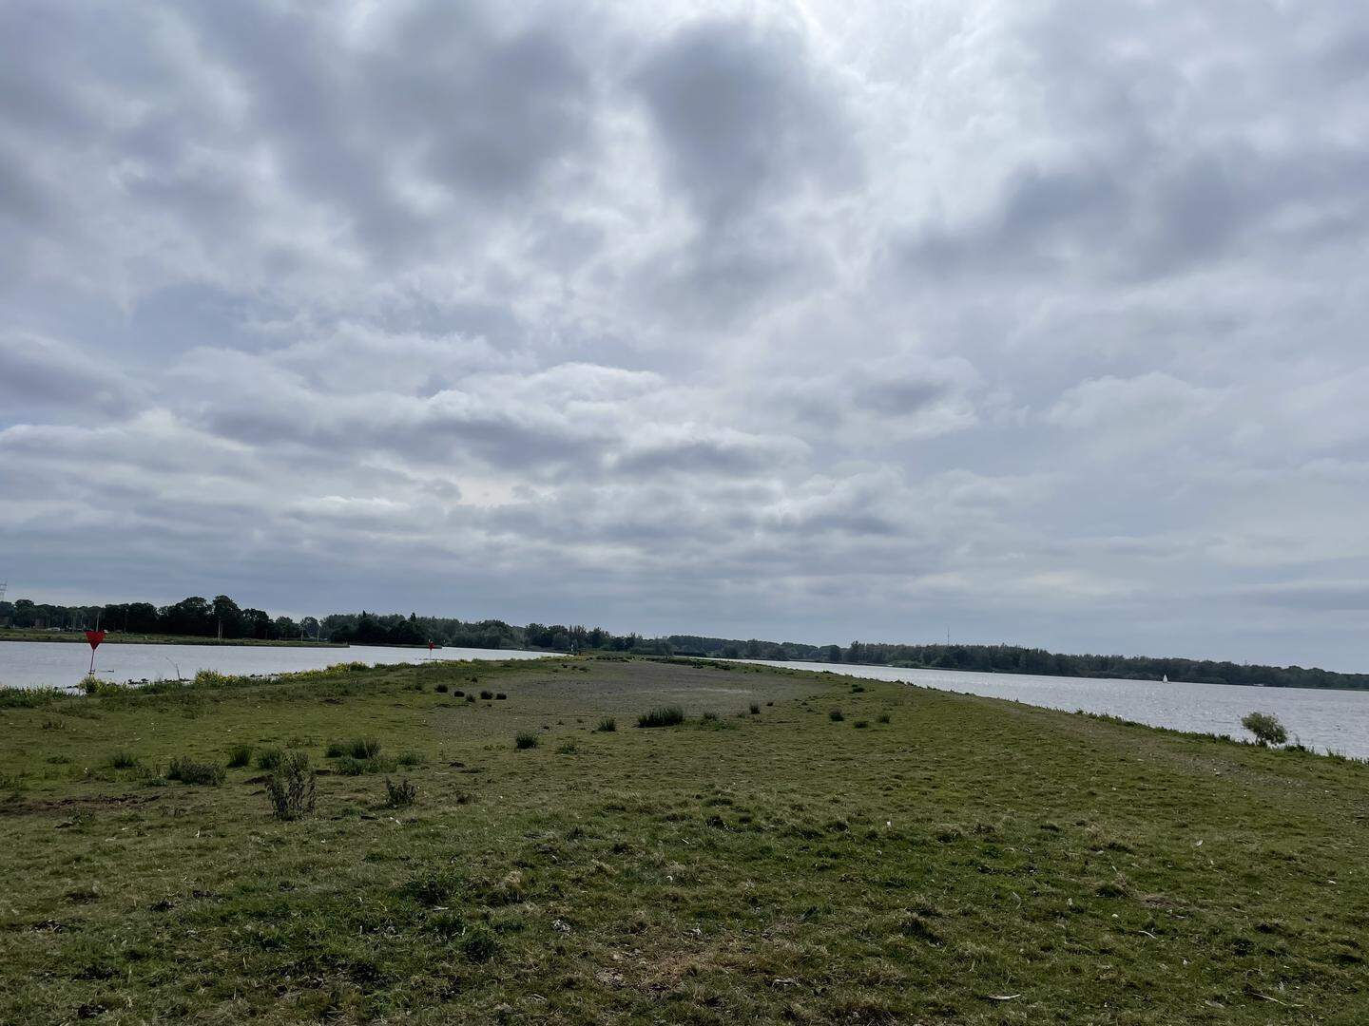

4 / 4

Een merkwaardige smalle strook land.

**4. De Strengen**

Door een dubbel klaphek kom je vanaf Tengnagel op de Strengen. Daar is een mooi grasveld voor recreatie en een zwemplek voor een verkoelende dip. Maar ook veel natuur: moeras om precies te zijn. De Zwanburgerroute gaat hier over het verharde pad, maar links en rechts zijn verschillende gelegenheden om op kleine onverharde - vaak drassige - paadjes te komen die uiteindelijk weer op het hoofdpad aansluiten. Leuk om een beetje te struinen. Vlak voordat je het eiland afloopt via de brug over de Groote Sloot is er rechts een paadje naar een vogeluitkijkpost. Een plek om rietgors te spotten, kleine karekiet en tjiftjaf. Maar ook dodaars, fuut, fazant en ijsvogel.

* 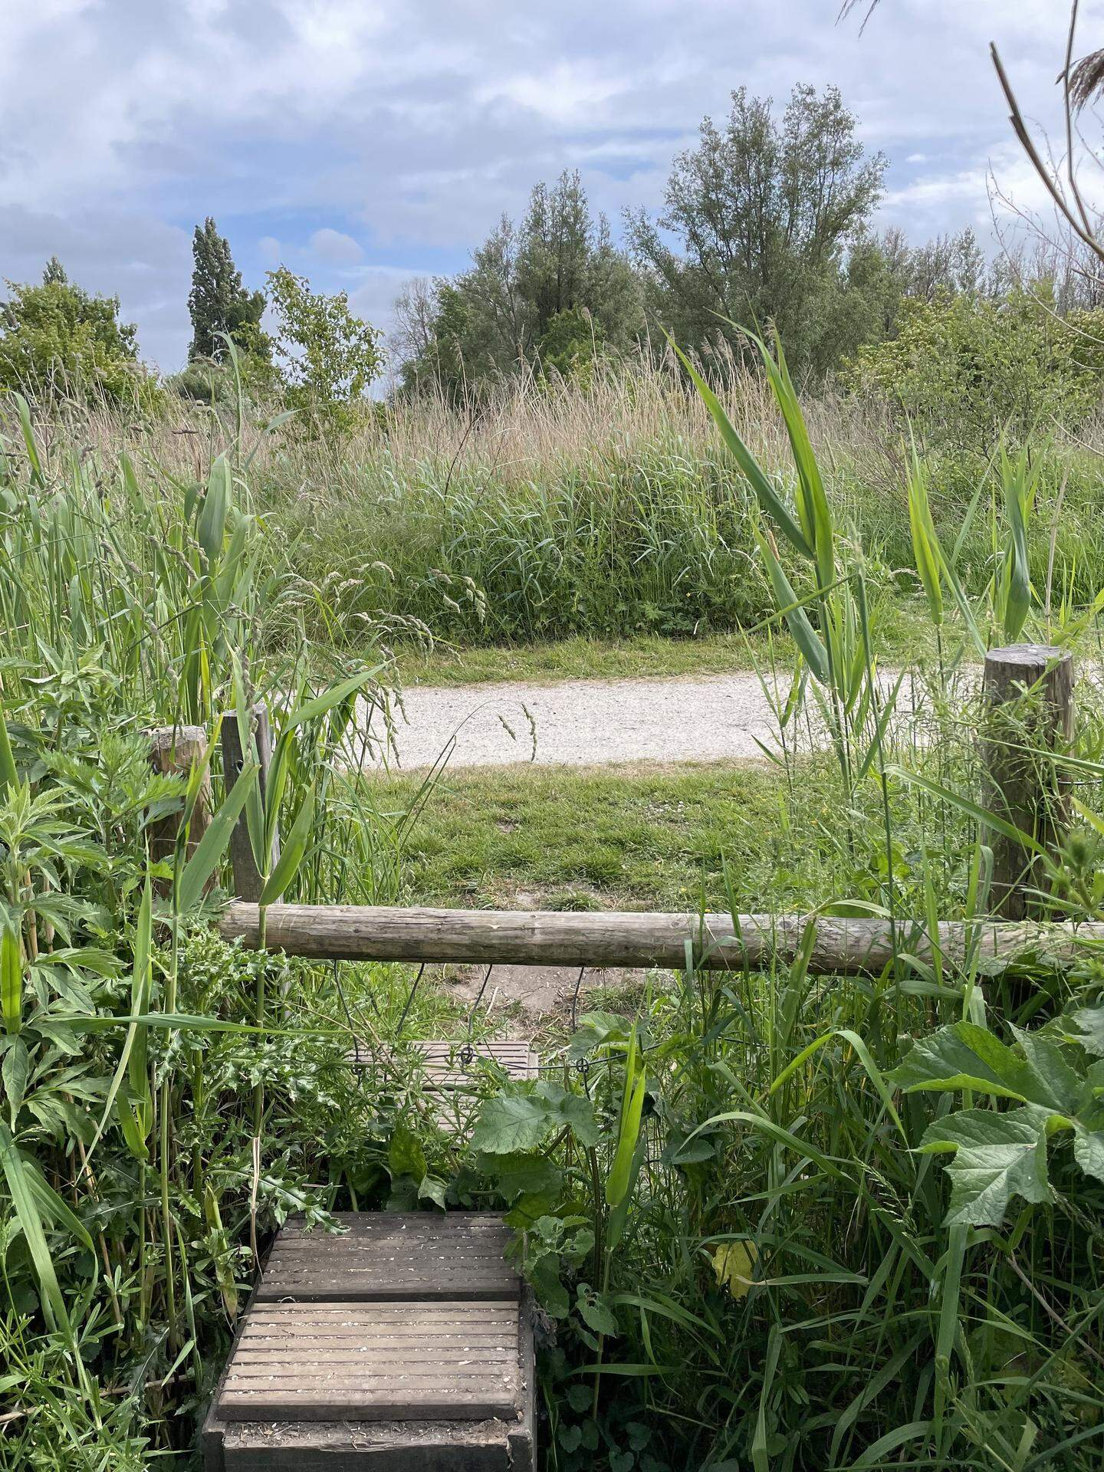

1 / 4

Zijpaadjes.

* 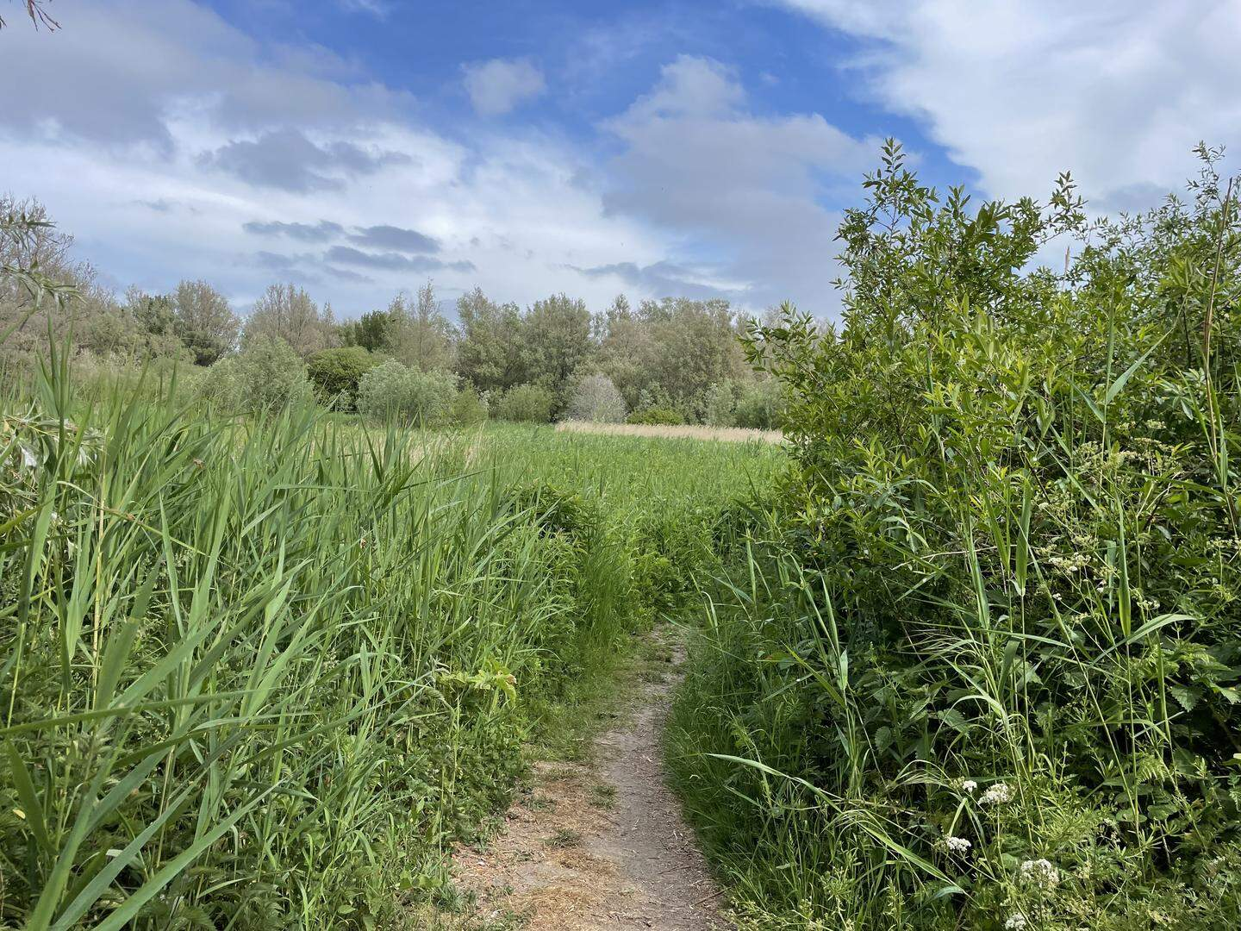

2 / 4

Struinen.

* 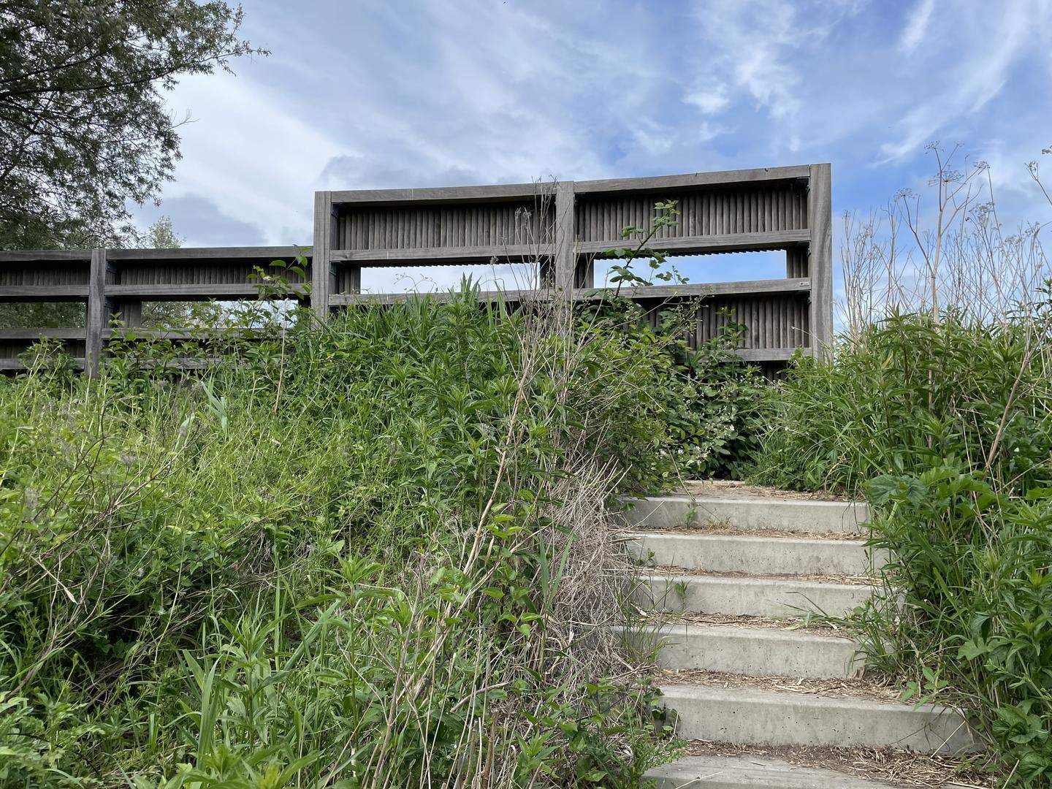

3 / 4

De vogeluitkijkpost.

* 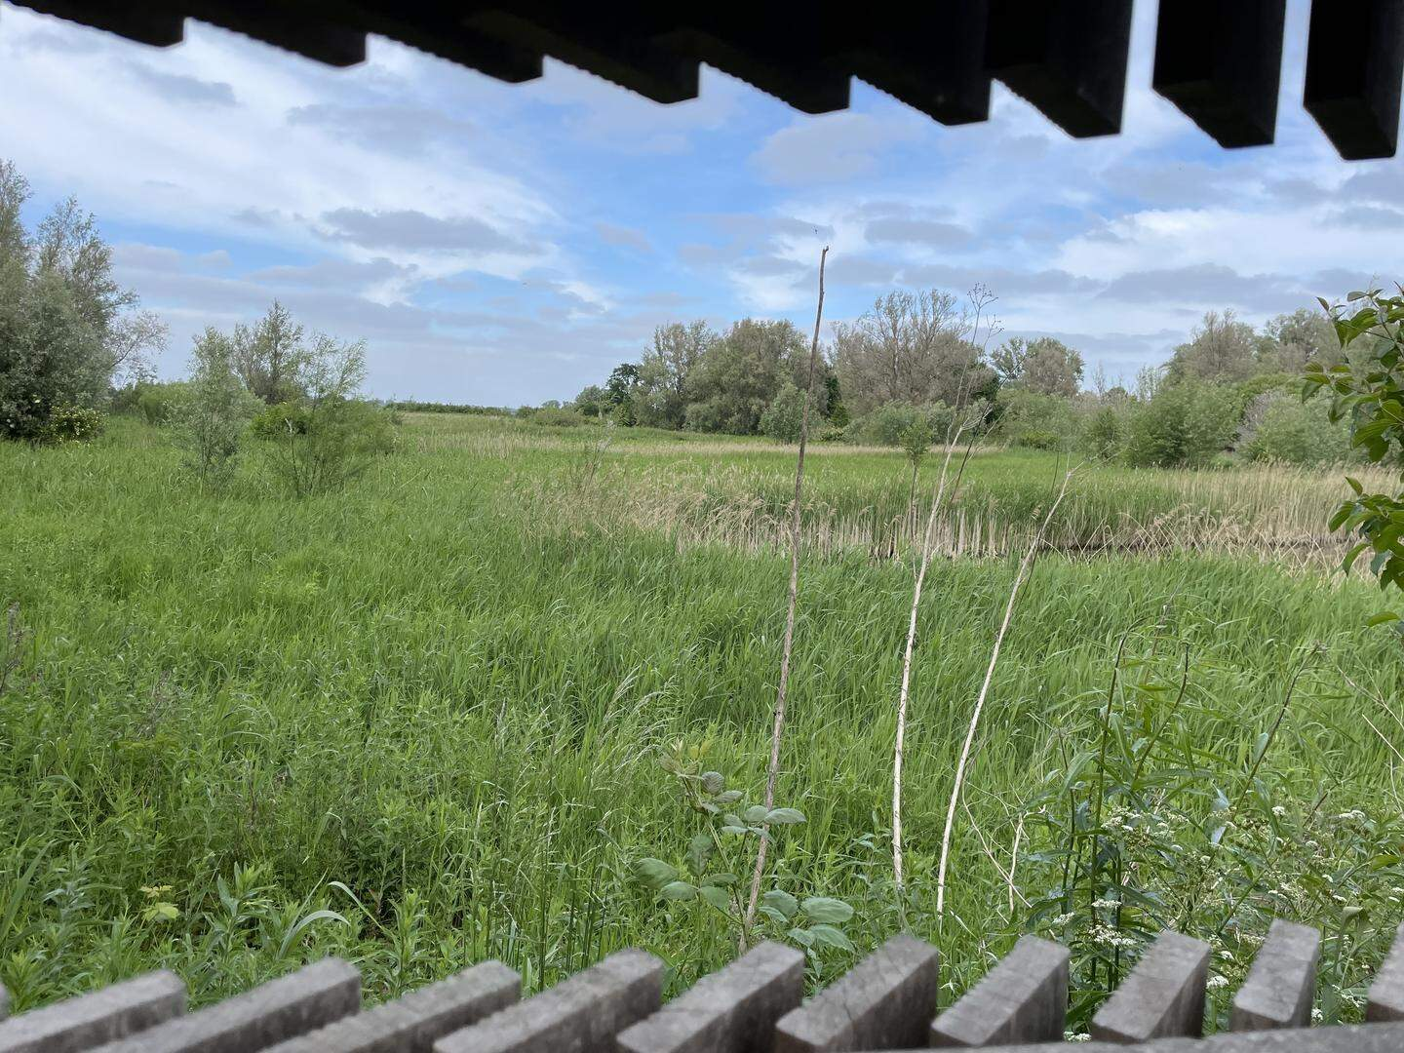

4 / 4

Uitzicht op moerasachtig gebied.

**5. Broekdijkmolen**

Na de Strengen loop je over de dijk van de Broek- en Simontjespolder richting de Broekdijkmolen. Deze achtkante molen is in 1840 gebouwd, maar niet de eerste molen op deze plek. Huiveringwekkend: tijdens een zware storm in de nacht van 12 op 13 november 1972 sloeg de molen op hol. Met grote moeite werd hij gestopt. Smeulende vangstukken, ze werden gekoeld met water. Maar de hitte was er nog niet uit, een dag later vloog de molen alsnog in brand. De molen is een paar jaar later herbouwd. Inmiddels eigendom van de Rijnlandse Molenstichting heeft hij nu nog de functie van hulpgemaal. Een van de bijgebouwtjes is een [Bed & Breakfast](https://www.airbnb.nl/rooms/19168192?source_impression_id=p3_1747937673_P3Nx8MWEpy5HeFVM).

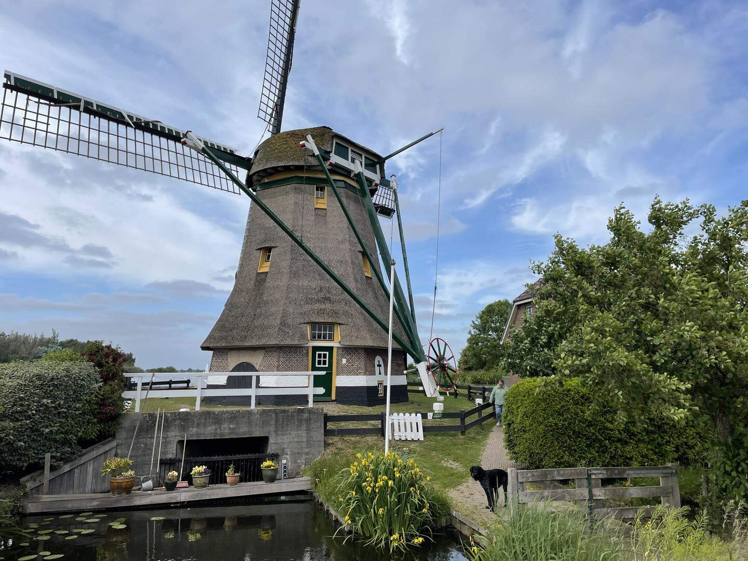

De Broekdijkmolen.

**6. Golfclub Kagerzoom**

Vanaf de molen verder lopend over de dijk zie je aan de linkerkant pensionado’s en andere golffanaten hun rondje doen op de [Golfbaan](https://www.kagerzoom.nl/golfclub) van Kagerzoom. Voor de kenners: deze baan, die door Gerard Jol is ontworpen, heeft de A-status, met een par van 70 (18 holes) en een lengte van 5500 meter voor de gele tees en 4661 meter voor de rode tees. Op een gegeven moment is er een onverhard paadje naar rechts, als het fietspad naar links gaat. Een leuke detour langs de Holle Mare, met aan de overkant van dit watertje de drivingrange van de golfclub. Via de ophaalbrug kom je bij [The Timber Club](https://www.dekkerwarmond.nl/timber-club/), een prima plek voor een hapje of een drankje.

* 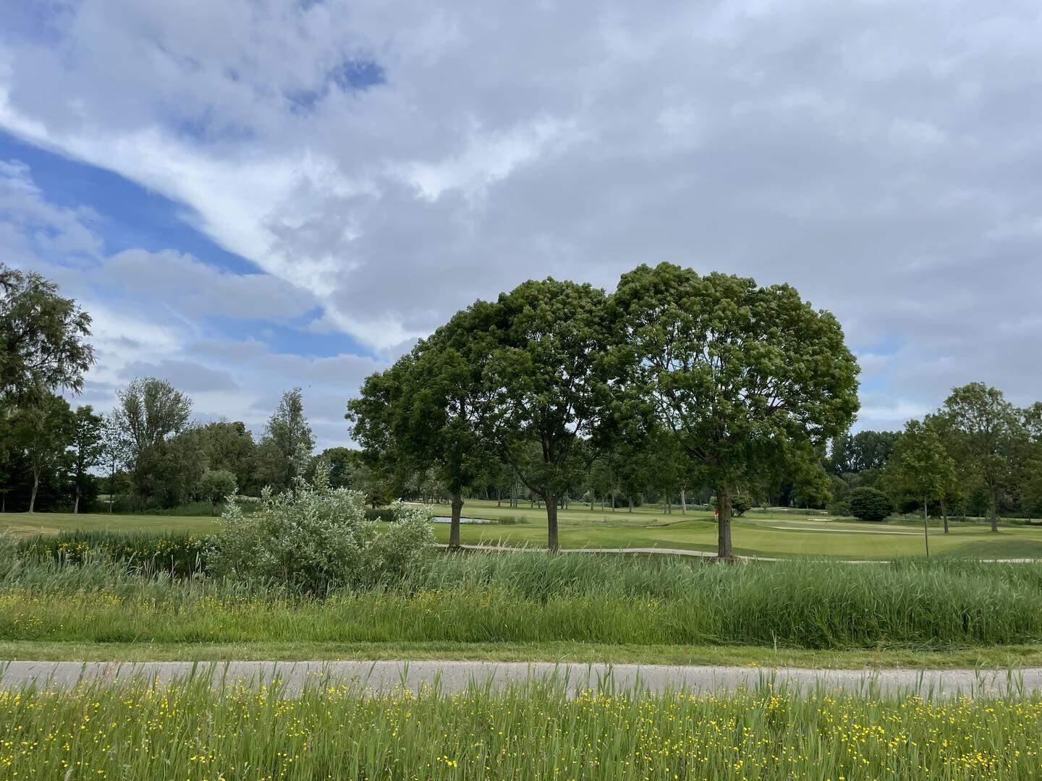

1 / 3

De Golfbaan van de Kagerzoom.

* 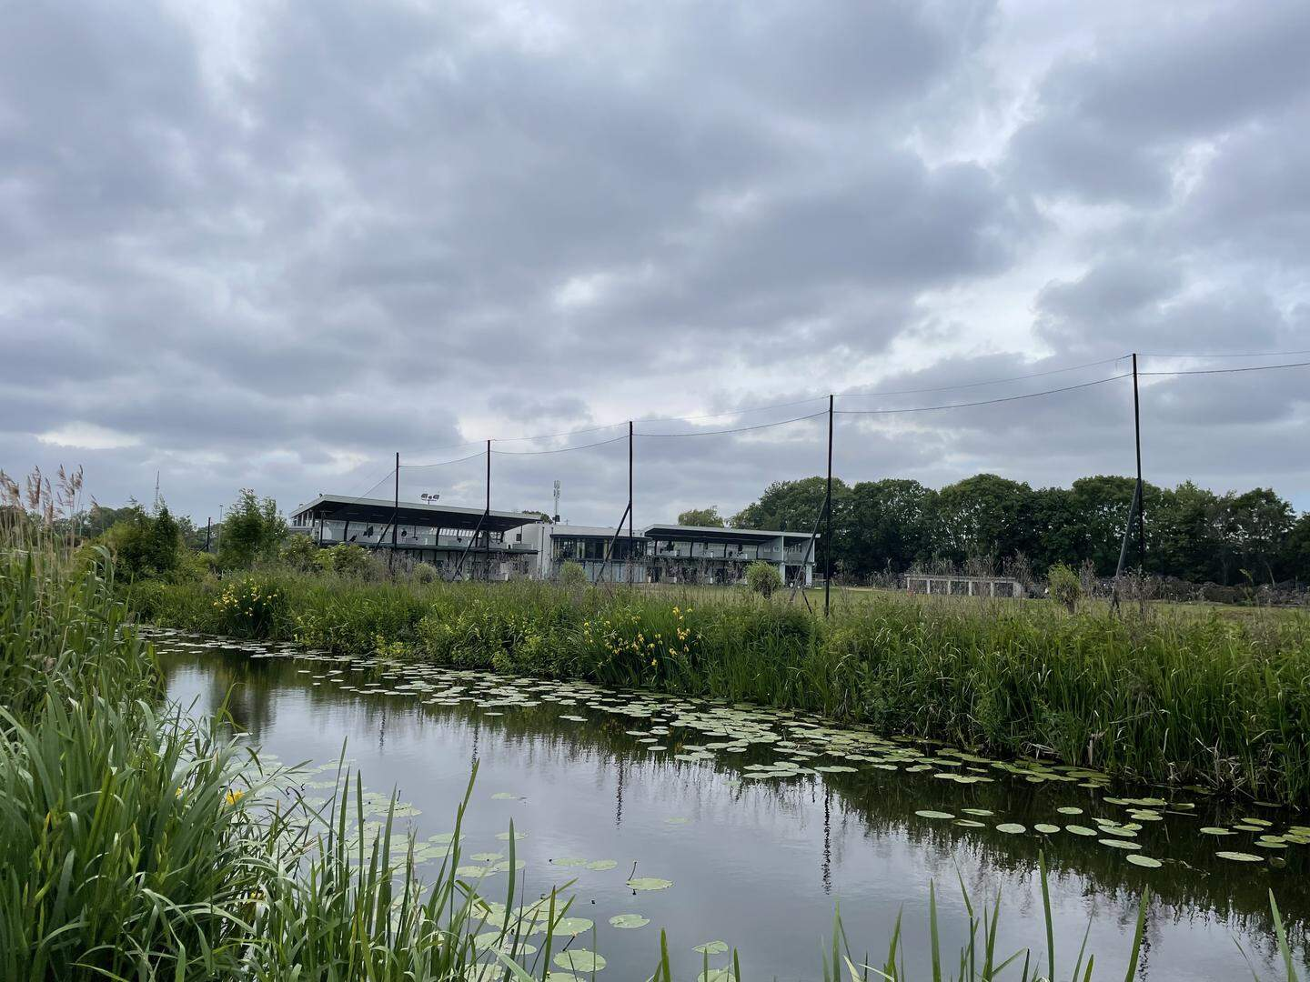

2 / 3

Een kleine detour over een paadje langs de Holle Mare.

* 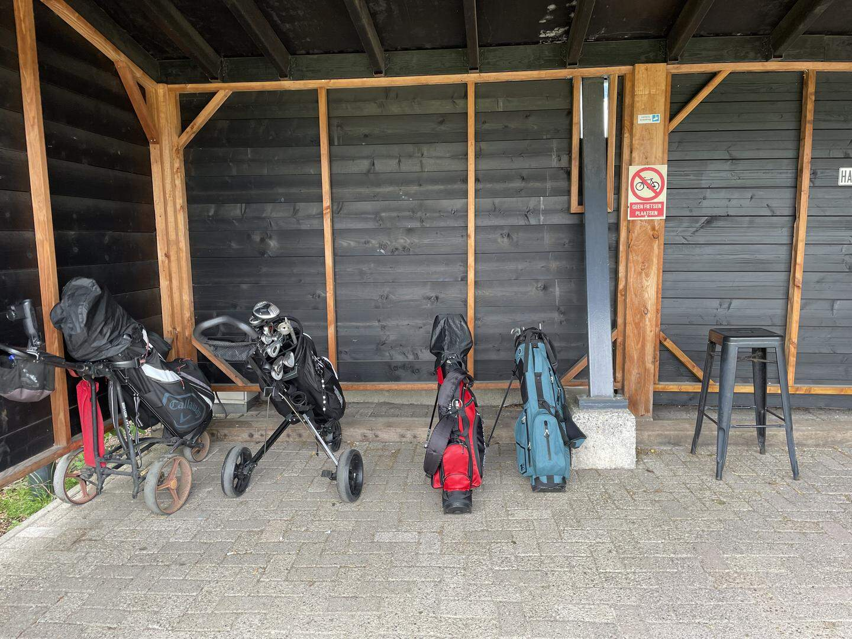

3 / 3

Geen fietsen maar caddies.